학번 __________________ 이름 ________________________
창업 아이디어 명:_________________________________________________________________________
아이디어 선정한 목적 또는 이유 :__________________________________________________________
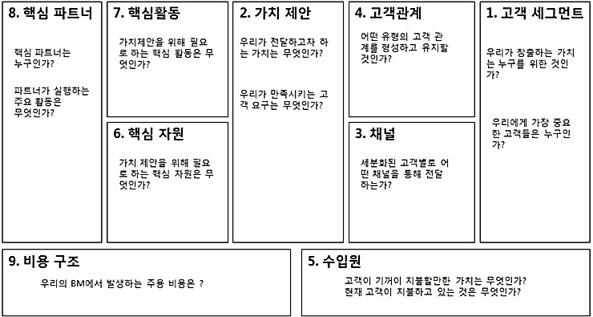
➀ 가치제안 (Value Proposition)
: 고객에게 어떠한 차별화된 가치를 제공 할 수 있는지를 기술
➁ 고객 세그먼트 (Customer Segment)
: 어떤 고객에게 가치(상품/서비스 등)을 제공할지를 고민
➂ 채널 (Channel)
: 고객에게 가치(상품/서비스 등)을 어떤 경로로 제공할 것인가 기술
➃ 고객관계 (Customer Relationship)
: 세그먼트 된 고객과 어떤 형태로 지속적인 관계를 유지할 것인가 기술
➄ 수익원 (Revenue Streams)
: 수익이 창출은 어떤 구조로 되어 있는지, 지속적인 수익 창출 구조가
되어 있는지 기술
➅ 핵심 자원 (Key Resources)
: 비즈니스에서 없어서는 안되는 핵심자원
➆ 핵심 활동 (Key Activities)
: 비즈니스 수행에 관련된 핵심활동
➇ 핵심 파트너십 (Key Partnerships)
: 비즈니스 파트너로서 나의 부족한 자원/역량을 보완 할 수 있는 파트너
➈ 비용 구조 (Cost Structure)
: 비즈니스를 수행하면서 발생되는 모든 비용

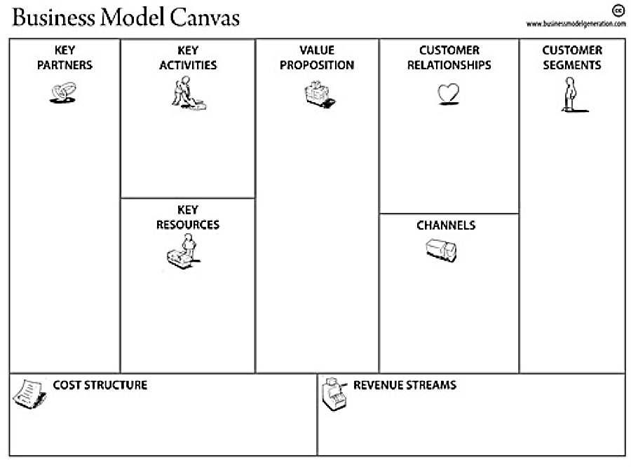

창업 기대 효과.
1.
2.
3.

